Czwartek 24 lipca 2014
Paulina Szymczewska
Miasto-ogród w Kobierzynie odzyskuje dawny blask
Czytaj więcej: http://www.dziennikpolski24.pl/artykul/3516453,miastoogrod-w-kobierzynie-odzyskuje-dawny-blask,1,1,id,t,sm,sg.html#galeria-material
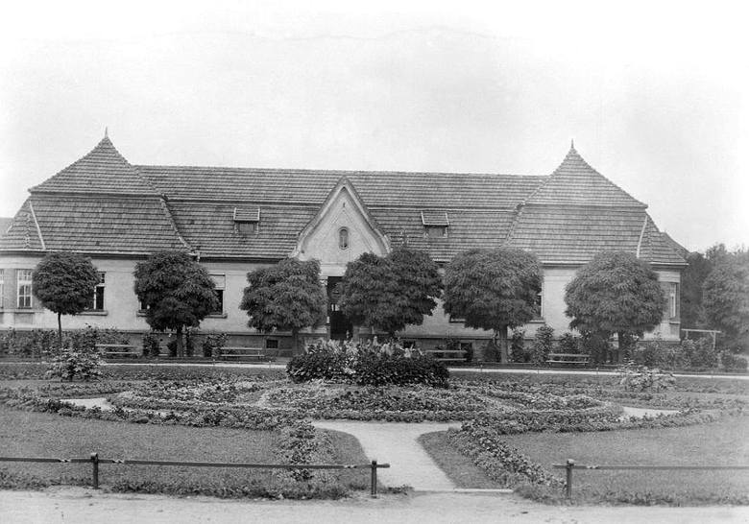
Centralne rondo szpitala i budynek administracji - lata 30. XX wieku Zabytki.

W Szpitalu im. dr. J. Babińskiego trwa kompleksowa rewitalizacja. Wkrótce znów będzie on wyglądał tak jak przed wojną. Będzie pięknie, kolorowo i przyjaźnie - tak, jak było przed laty. Już za dwa, trzy tygodnie krakowianie, którzy wybiorą się na spacer do parku na terenie kobierzyńskiego szpitala, poczują się jak w Ciechocinku. Właśnie trwają tam prace przy rewitalizacji głównego ronda, z którego rozchodzą się drogi do wszystkich budynków na terenie kompleksu. Przed wojną było ono wizytówką placówki. Później zostało zaniedbane. Zapadnięta ziemia, niekoszona trawa, brzydki żywopłot - tak wyglądało przez lata. - Teraz przywracamy mu dawną świetność. Znów będzie tak, jak to zaplanowali twórcy całej koncepcji kobierzyńskiego zespołu architektoniczno-parkowego: wjeżdżamy na teren szpitala, wita nas budynek, który wygląda jak dworek, a przed nim rondo z piękną rabatą kwiatową. Całość przypomina uzdrowisko - opowiada Maciej Bóbr, rzecznik szpitala. Rekonstrukcja centralnego ronda jest prowadzona w oparciu o dawne plany i archiwalne zdjęcia. Wszystko zostało skonsultowane ze specjalistami i konserwatorem zabytków. W tej chwili trwają m.in. prace ziemne. Projekt przewiduje odtworzenie niewielkiego pagórka pośrodku ronda i ozdobienie go kwiatowymi gazonami, a także odtworzenie ścieżek spacerowych (patrz archiwalne zdjęcie powyżej). Oprócz tego, ma zostać poszerzona jezdnia oraz utworzony pas trawy i chodnik z zabytkowej kostki brukowej, jaka dawniej pokrywała drogi komunikacyjne w szpitalu. Remont ronda to jednak nie wszystko. Odbywa się on w ramach programu kompleksowej rewitalizacji całego zabytkowego zespołu szpitalno-parkowego w Kobierzynie. Dotychczas zakończono już m.in. I etap prac remontowych w stojącym tuż przy rondzie budynku administracji, który wyglądem przypomina dworek. Został on przekształcony w Centrum Aktywizacji Twórczej i Zawodowej, przeznaczone dla pacjentów kobierzyńskiej placówki. W centrum mieszczą się m.in.: biblioteka i klub poetycki, pracownie muzykoterapii, rękodzieła i florystyki oraz niewielka galeria, w której eksponowane są prace pacjentów. Ponadto działa tu również "Klub za Bramą", oferujący dania barowe własnej produkcji. Obecnie trwa drugi etap prac remontowych w budynku centrum. Zabezpieczono fundamenty i położono nowy dach, a teraz skuwane są tynki ze ścian zewnętrznych. - Przywrócimy takie tynki, jakie były pierwotnie - wyjaśnia Maciej Bóbr. - To dopiero przedsmak tego, jak będzie wyglądać po zakończeniu rewitalizacji cały szpitalny kompleks - dodaje. Stuletni Szpital im. Babińskiego jest jednym z najpiękniejszych zespołów architektoniczno-parkowych w Krakowie. Zbudowany w oparciu o koncepcję samowystarczalnego miasta-ogrodu, zaliczany był do najpiękniejszych, najnowocześniejszych i najbardziej funkcjonalnych placówek tego typu w Europie. Na obszarze 52 ha, w ogromnym parku wybudowano kompleks składający się z 15 pawilonów dla chorych i ponad 40 budynków administracyjnych, gospodarczych, mieszkalnych. Szpital posiadał m.in. własną piekarnię, pralnię, elektrociepłownię, warsztaty terapii zajęciowej, gospodarstwo rolne, budynek teatralny, boisko, kaplicę i cmentarz.
Paulina Szymczewska

